**Лисичёнок Михал Василев (Lisowski Michał)**

22 октября 1794 г – крещение (НИАБ 136-13-894, лист 23, №47/1794-р (ориг)), (РГИА 823-2-18, лист 251,№33/1794-р (коп)).

**НИАБ 136-13-894:** Лист 23. **Метрическая запись №47/1794-р (ориг).**

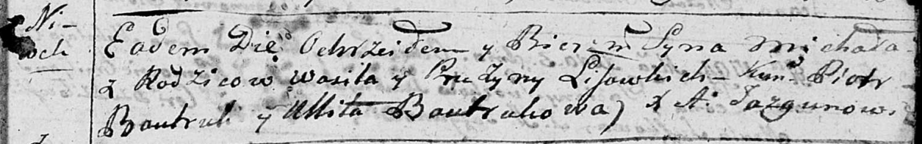

Дедиловичская Покровская церковь. 22 октября 1794 года. Метрическая запись о крещении.

Lisowski Michał – сын родителей с деревни Нивки.

Lisowski Wasil – отец.

Lisowska Pruzyna – мать.

Bautruk Piotr - кум.

Bautrukowa Ullita - кума.

Jazgunowicz Antoni – ксёндз.

**РГИА 823-2-18:** Лист 251. **Метрическая запись №33/1794-р (коп).**

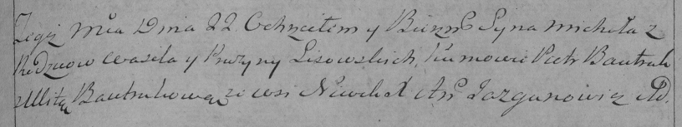

Дедиловичская Покровская церковь. 22 октября 1794 года. Метрическая запись о крещении.

Lisowski Michał – сын родителей с деревни Нивки.

Lisowski Wasil – отец.

Lisowska Pruzyna – мать.

Bautruk Piotr – кум.

Bautrukowa Ulita – кума.

Jazgunowicz Antoni – ксёндз.